**0 Лабораторная работа №0**

**«Освоение интерфейса MATLAB»**

* 1. **Цель работы:**

Получение общего представления о математическом пакете Matlab – особенностей интерфейса, функциональных основных возможностей, формирования навыков практической работы в среде Matlab, математических вычислений, моделирования, разработки приложений и анализа данных.

* 1. **Постановка задачи (Вариант – 9)**

Изучить документацию по следующим библиотекам Matlab: ops, relop, slash, elfun, specfun, plot. В отчете привести краткое описание каждой из них.

Вычислить значения функции f(x) = $\sin\left(x\right)+\frac{2e^{-2x}}{3π+x^{3}}$ на отрезке [0; 1.6] с шагом 0.25. Построить график функции: настроить его оформление, добавить подпись осей и название графика.

* 1. **Ход работы**

0.3.1 Была изучена документация по следующим библиотекам Matlab:

Ops – библиотека содержащая операторы и специальные символы;

Relop – неизвестное нечто;

Slash – символ предназначенный для деления;

Elfun – библиотека содержащая элементарные математические функции;

Specfun – библиотека содержащая специальные математические функции;

Plot – для работы с графиками.

0.3.2 Для вычисления функции, заданной по варианту, была написана функция вычисления требуемой функции (Рис. 0.1), затем создан вектор содержащий значения в указанном по варианту промежутке с указанным шагом и на экран выведено значение функции (Рис. 0.2).

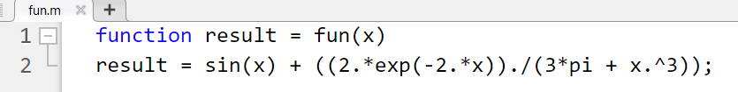

Рисунок 0.1 – Функция вычисления функции

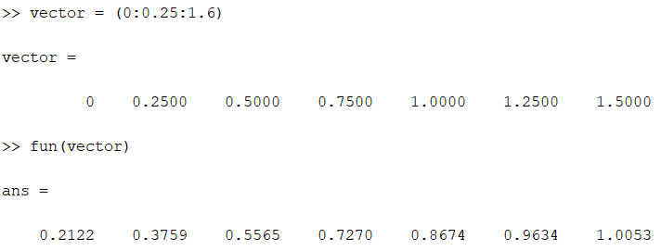

Рисунок 0.2 – Создание вектора и результат вычисления функции

0.3.3 Затем с помощью функции fplot (@fun, [0 1.6]) был построен график функции, далее с помощью последовательности команд xlabel('x'), ylabel('y'), legend('Функция 9 варианта') были добавлены названия осей координат и надпись к графику. Результат работы продемонстрирован на рисунке 0.3.

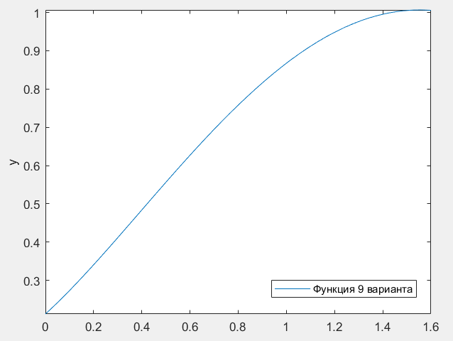

Рисунок 0.3 – График функции

**Выводы**

В ходе выполнения данной лабораторной работы были получены общие представления о математическом пакете Matlab. Изучены особенности интерфейса, функциональные основные возможности. Сформированы навыки практической работы в среде Matlab. Полученные знания и навыки помогут при дальнейшей работе со средой Matlab.